16/3/2026
הודעה על פתיחה ורישום מאגרי יועצים
תאגיד המים והביוב האזורי פלגי השרון (להלן: "החברה"/"התאגיד") מזמין בזאת אנשי מקצוע מתאימים, להציע מועמדותם להיכלל במאגר התאגיד למתן שירותים במקצועות התכנון השונים המפורטים להלן בחלוקה להתמחויות השונות. יש להגיש את הבקשה לרישום תוך ציון המקצוע וההתמחות ומסמכים תומכים. ניתן להירשם ליותר מהתמחות אחת. להלן פירוט התחומים:
מקצוע | דרישות/התמחות
- שיתוף ציבור וקשרי קהילה | ניסיון מוכח בתאגיד מים וביוב
- סטארט אפ | ניסיון מוכח בתאגיד מים וביוב
- מחשוב | ניסיון מוכח בעבודות מול תאגידי מים וביוב ומתקני טיהור שפכים.
- איתור תשתיות ונזילות | ניסיון מוכח בעבודות מול תאגידי מים וביוב ומתקני טיהור שפכים.
- איתור תשתיות ונזילות | ניסיון מוכח בעבודות מול תאגידי מים וביוב ומתקני טיהור שפכים. תת התמחות באיתור דליפות גז ואוויר
- יועצי קרקע | ניסיון מוכח בעבודות מול תאגידי מים וביוב ומתקני טיהור שפכים.
- איכות הסביבה ואקולוגיה | ניסיון מוכח בעבודות מול תאגידי מים וביוב ומתקני טיהור שפכים.
- איטום | ניסיון מוכח בעבודות מול תאגידי מים וביוב ומתקני טיהור שפכים.
- קונסטרוקציה | ניסיון מוכח בעבודות מול תאגידי מים וביוב ומתקני טיהור שפכים.
- בטיחות | ניסיון מוכח בעבודות מול תאגידי מים וביוב ומתקני טיהור שפכים.
- מתכנני חשמל תאורה ומתח נמוך | ניסיון מוכח בעבודות מול תאגידי מים וביוב ומתקני טיהור שפכים.
- תנועה וכבישים | ניסיון מוכח בתאגיד מים וביוב
- מיזוג אוויר | ניסיון מוכח בעבודות מול תאגידי מים וביוב ומתקני טיהור שפכים.
- הידרולוגיה | ניסיון מוכח בעבודות מול תאגידי מים וביוב ומתקני טיהור שפכים.
- תקשורת | ניסיון מוכח בעבודות מול תאגידי מים וביוב ומתקני טיהור שפכים.
- יועצים כלכליים | ניסיון מוכח בעבודות מול תאגידי מים וביוב ומתקני טיהור שפכים.
- קרינה | ניסיון מוכח בעבודות מול תאגידי מים וביוב ומתקני טיהור שפכים.
- ייעוץ תרמי | ניסיון מוכח בעבודות מול תאגידי מים וביוב ומתקני טיהור שפכים.
- הבטחת איכות | ניסיון מוכח בעבודות מול תאגידי מים וביוב ומתקני טיהור שפכים.
- ניהול ופיקוח פרויקטים כולל תאום תכנון תשתיות מים ביוב ניקוד ומכוני טיהור שפכים | ניסיון מוכח בעבודות מול תאגידי מים וביוב ומתקני טיהור שפכים.  השכלה – הנדסאי/ מהנדס רשום וכיוצ"ב  ייתרון- קורס פיקוח וניהול עבודה
- תכנון קווי מים וביוב | ניסיון מוכח בתאגיד מים וביוב ב-5 שנים האחרונות  השכלה – הנדסאי/ מהנדס רשום וכיוצ"ב
- תכנון הקמת תחנות שאיבה ומאגרי מים | ניסיון מוכח בתאגיד מים וביוב ב-5 שנים האחרונות  השכלה – הנדסאי/ מהנדס רשום וכיוצ"ב
- תכנון מכוני טיהור שפכים | ניסיון מוכח ב-5 שנים האחרונות בעבודות מול תאגידי מים וביוב ומתקני טיהור שפכים.  השכלה – הנדסאי/ מהנדס רשום וכיוצ"ב
- מדידה | ניסיון מוכח בעבודות מול תאגידי מים וביוב ומתקני טיהור שפכים ב-4 שנים שקדמו להגשת ההצעה, במהלכן 3 עבודות מדידה לפחות.
- אחזקה ושירות לגנרטורים | ניסיון מוכח של למעלה מ-4 שנים בטיפוח ואחזקת גנרטורים.סוגי הגנרטורים יפורטו בנספח ה'
- אחזקה ושירות למדחסים | ניסיון מוכח של למעלה מ-4 שנים בטיפול ואחזקת מדחסים.הכרת הוראות הדין. סוגי המדחסים יפורטו בנספח ד'
- איכות סביבה | ניסיון מוכח בעבודות מול תאגידי מים וביוב ומתקני טיהור שפכים.
- מיגון | ניסיון מוכח בעבודות מול תאגידי מים וביוב ומתקני טיהור שפכים.
- נגישות | ניסיון מוכח בתאגיד מים וביוב
- סייבר | ניסיון מוכח בתאגיד מים וביוב
- אנרגיה | ניסיון מוכח בעבודות מול תאגידי מים וביוב ומתקני טיהור שפכים.
- פיתוח עסקי | ניסיון מוכח בעבודות מול תאגידי מים וביוב ומתקני טיהור שפכים.
- משפטי | ניסיון מוכח בעבודות מול תאגידי מים וביוב ומתקני טיהור שפכים.
- בינוי | ניסיון מוכח בעבודות מול תאגידי מים וביוב ומתקני טיהור שפכים.
- ייצור מוצרי פיברגלס בהתאמה אישית | ניסיון מוכח בעבודות מול תאגידי מים וביוב ומתקני טיהור שפכים.
- אגרונום | ניסיון מוכח בתאגיד מים וביוב

- מועמדים המעוניינים להיכלל במאגר באחד התחומים הכלולים בו יידרשו להירשם אליו באמצעות הדוא"ל tenders@palgey-sharon.co.il תוך צירוף המסמכים הנדרשים בהתאם למפורט בהמשך.

מובהר כי אין בפרסום הודעה זו ובהליך הרישום ו/או בהצטרפות למאגר החברה כדי להבטיח ליועץ את רישומו במאגר ו/או התקשרות כלשהי ו/או היקף התקשרות כלשהו לביצוע עבודות כלשהן, והחברה לא תהיה מחויבת להעסיק יועץ שהצטרף למאגר החברה. הזמנת עבודה והתקשרותה של החברה עם יועץ תבוצע לפי צורכי החברה בלבד ועל פי שיקול דעתה הבלעדי ובהתאם לכללים ולדינים החלים על החברה.

- הצטרפות למאגר/ים תבוצע באופן הבא:
- יש להוריד את טופסי הרישום (נספח א + נספח ב) להדפיסם ולמלא בהתאם.
- יש לצרף את המסמכים לפי הפירוט בנספח ג' המצ"ב.
- לאחר מילוי הטפסים עם הפרטים הנדרשים יש לחתום בחותמת וחתימה אישית ידנית ולסרוק את הקובץ למחשב המקומי בפורמט PDF .

- רשימת היועצים מושא הליך זה, תתעדכן ותרוענן באופן אוטומטי, ותיפתח לרישום עבור משתתפים, אשר עומדים בתנאי הליך זה, ואשר העבירו הצעתם בהתאם לאמור בהליך זה, בין תאריך ה 1 ל 5 בחודשים: ינואר – מאי -אוגוסט – דצמבר, בכל שנה.

נספח א' - טופס בקשה להצטרפות למאגר

שם המועמד/החברה/המשרד: ___________________________________
מס' עוסק מורשה/ח.פ.: ________________________________________
מס' רישיון: ________________________________________________
מס' שנות ותק: _____________________________________________
תחום ההתמחות: ____________________________________________
תחום/י הייעוץ אליו/הם מעוניין המועמד להירשם במאגר:
_________________________________________________________
כתובת: ___________________________________________________
טלפון: ___________________________________________________
פקס: ____________________________________________________
דוא"ל: ___________________________________________________
יש לצרף לטופס בקשה זה את כל המסמכים הנדרשים, כמפורט ”בדף ההנחיות להצטרפות" נספח ג' המצ"ב
חתימת המועמד/מורשי החתימה מטעם המועמד:
שם: ______________ חתימה: _______________ תאריך: ______________
שם: ______________ חתימה: _______________ תאריך: ______________

נספח ב' - הצהרה על אמיתות המידע

אני/ו, הח"מ ___________________ ת.ז.________________, ___________________
ת.ז.________________ (בשם חברת __________________________________ ח.פ./עוסק מורשה __________________ ) מצהיר/ים כי הפרטים שמסרתי/נו בשאלון זה הם מלאים, נכונים ומהימנים וכי במידה ולא, צפויים לי/נו העונשים הקבועים בחוק.
___________ _____________ _____________ ________________
תאריך שם מס' ת.ז. חתימה

___________ _____________ _____________ ________________
תאריך שם מס' ת.ז. חתימה

נספח ג' –הנחיות להצטרפות
אופן הצירוף למאגר
- החברה תבדוק התאמה לתחום הייעוץ הרלוונטי ותקינות המסמכים שנשלחו, ובאם יוחלט לאשר מועמדותו של מועמד, תשלח לו החברה הודעה על הכללתו במאגר.
- לחברה שמורה הזכות שלא לאשר רישום מועמד למאגר בהתאם לשיקול דעתה הבלעדי גם באם המועמד עומד כנדרש בתנאי הסף המפורטים לעיל, והכל בהתאם להחלטת ועדת היועצים של החברה. המועמד מוותר בזאת על כל טענה באשר להחלטות החברה כאמור.
- לחברה שמורה זכות הברירה, כחלק מהליך בחירת מועמדים, לראיין מספר מועמדים מתוך המאגר.
- החברה תהא רשאית לפנות לכל גוף שקיבל ו/או מקבל שירותים מהמועמד, ולפנות לממליצים שפרטיהם צורפו על ידי המועמד בטופס הבקשה, לצורך קבלת המלצות.
- תנאי לכל התקשרות עם יועץ או מתכנן מהמאגר תהיה הצהרתו על היעדר החשש לניגוד עניינים.
המועמדים נדרשים לצרף לטופס הבקשה את המסמכים הבאים:
- קורות חיים.
- העתק נאמן למקור של רישיון או העתק נאמן למקור של תעודה המעידה על תואר אקדמאי ו/או רישיונות לעיסוק במקצוע, בהתאם לדרישות על פי הדין.
*יועצים המחזיקים בתואר ממוסדות ההשכלה בחו"ל נדרשים להציג תעודת שקילות תואר מהוועדה להערכת תארים ודיפלומות אקדמיים מחו"ל במשרד החינוך. המסמכים הנדרשים לצירוף לבקשה.
- לתאגיד – תעודת התאגדות מרשם החברות/השותפויות.
- אישור על ניהול פנקסי חשבונות.
- תעודת עוסק מורשה.
- תעודות נוספות המעידות על ניסיון מקצועי רלוונטי.
- פרופיל משרד.
- תיאור של לפחות שלושה פרויקטים שבוצעו ע"י המציע.

נספח ד' – תיאור המדחסים
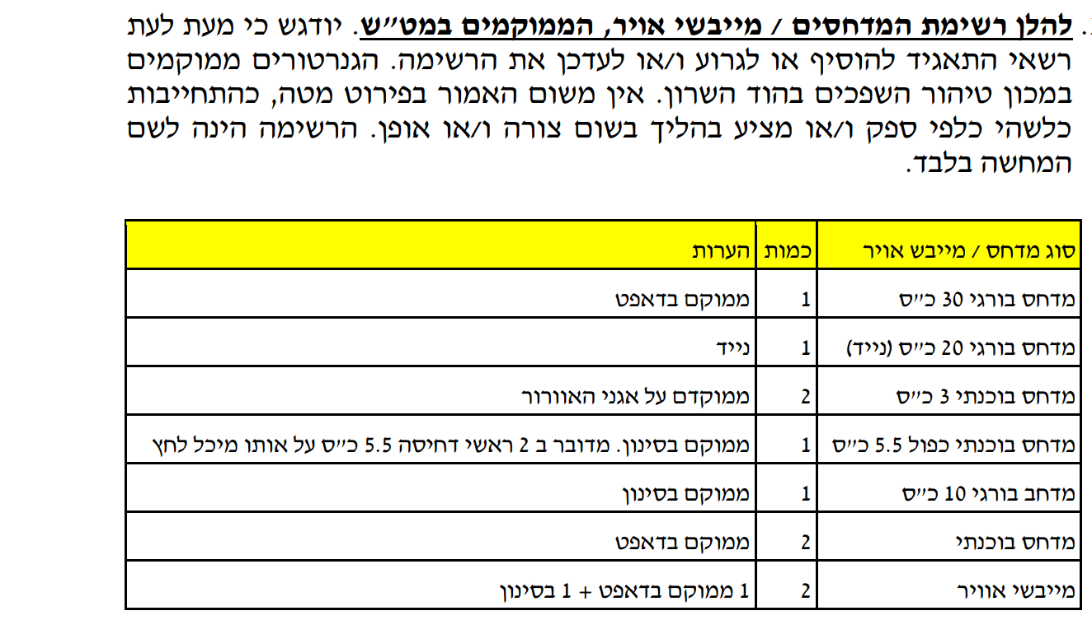
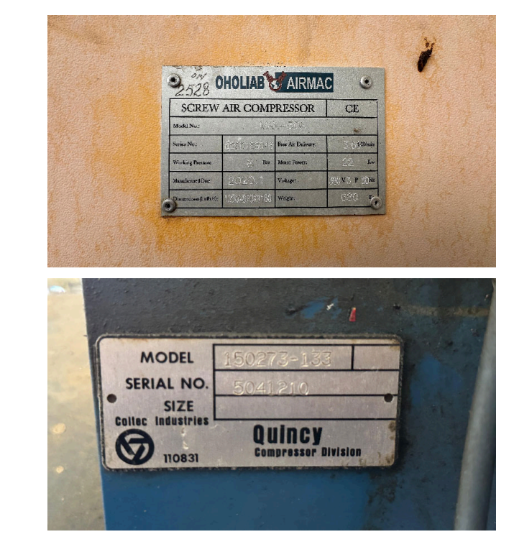
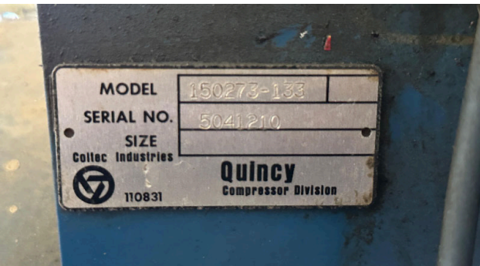
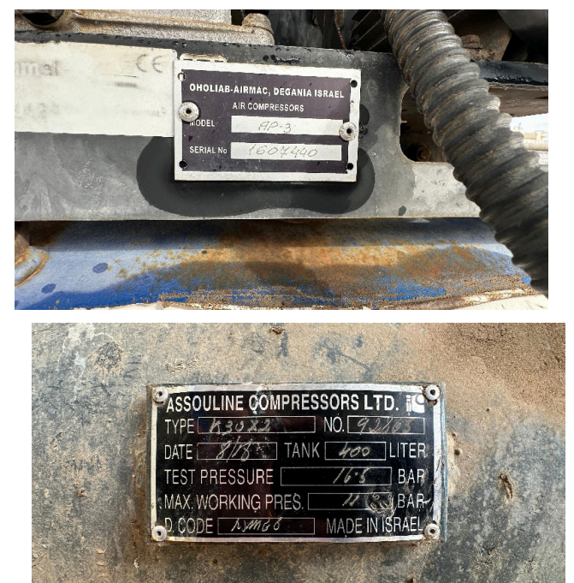
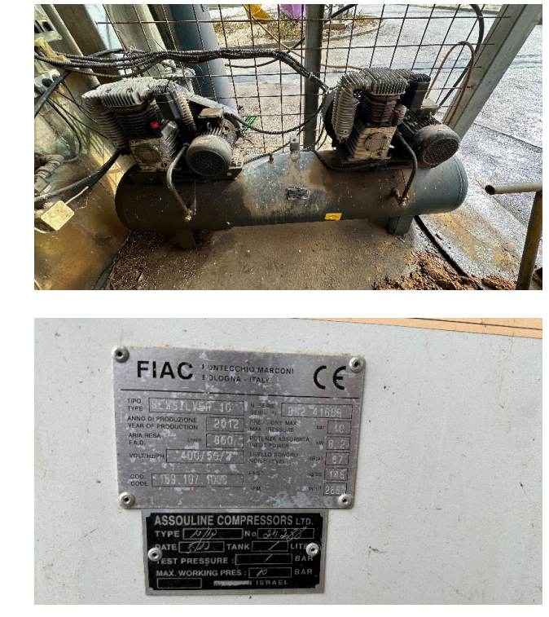
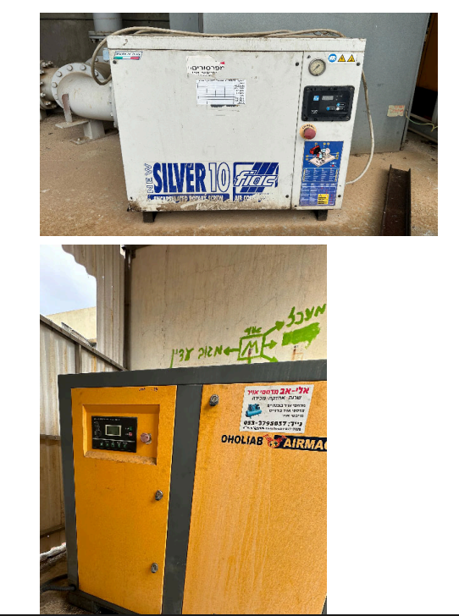
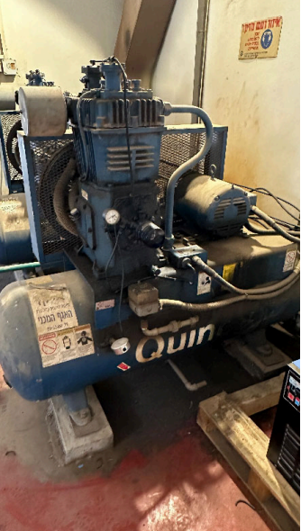
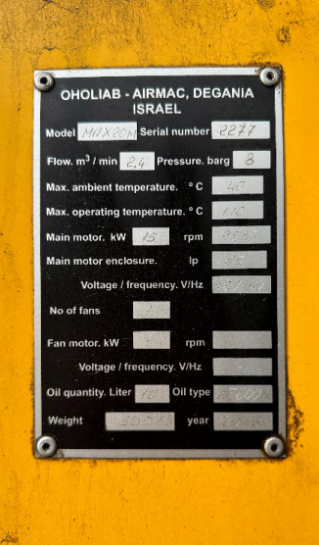
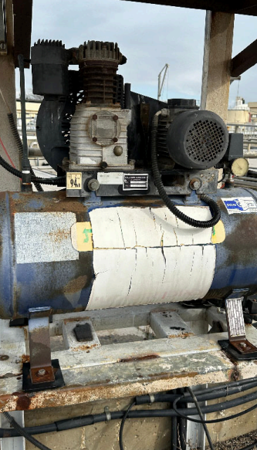
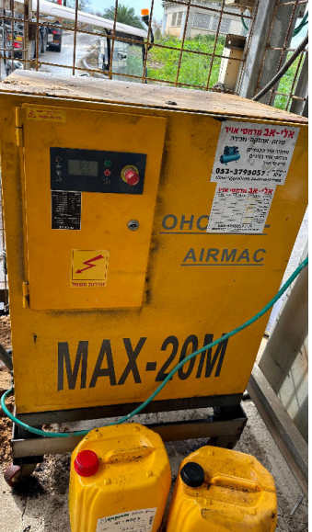

נספח ה' – גנרטורים
להלן רשימת הגנרטורים שברשות התאגיד,יודגש כי מעת לעת רשאי התאגיד להוסיף או לגרוע ו/או לעדכן את הרשימה.הגנרטורים ממוקמים בכפר סבא,כוכב יאיר, צור יגאל והוד השרון. אין משום האמור בפירוט מטה,כשתחייבות כלשהי כלפי ספק ו/או מציע בהליך בשום צורה ו/או אופן.הרשימה הינה לשם המחשה בלבד.
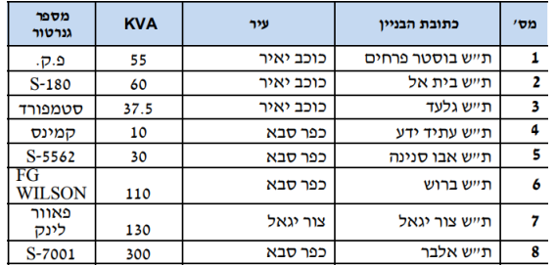
2 גנרטורים הממוקמים במכון טיהור השפכים כפר סבא- הוד השרון
